Краткая инструкция по приему документов от АО «Газпром межрегионгаз Казань» в электронном виде
- Если Вы работаете в СБиС (Компания Тензор), то просто подписываете дополнительное соглашение об электронном документообороте с АО «Газпром межрегионгаз Казань».
Документы будут приходит на http://sbis.ru в Ваш кабинет
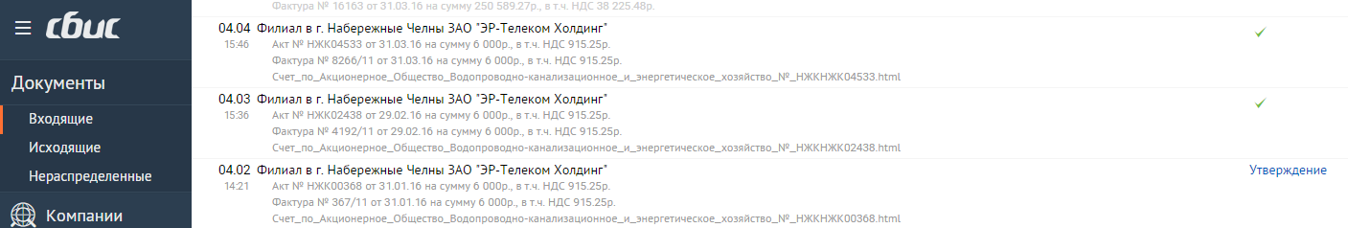
- Если Вы работаете с Такском, Калуга Астрал, Контур, Такснет и другими, то Вам нужно:
а) подписать дополнительное соглашение об электронном документообороте с АО «Газпром межрегионгаз Казань» после регистрации на сайте http://sbis.ru.
*(Если соглашение подписано, и Вы, в последующем, зарегистрировались в системе СБиС, то сообщите об этом АО «Газпром межрегионгаз Казань» на электронный адрес: tgi@tgi.tol.ru, указав номер договора поставки газа)
б) зарегистрироваться на сайте http://sbis.ru с электронной подписью любого оператора.
Для этого нужно:
- Зайти на http://sbis.ru. Нажать кнопку «Зарегистрироваться»
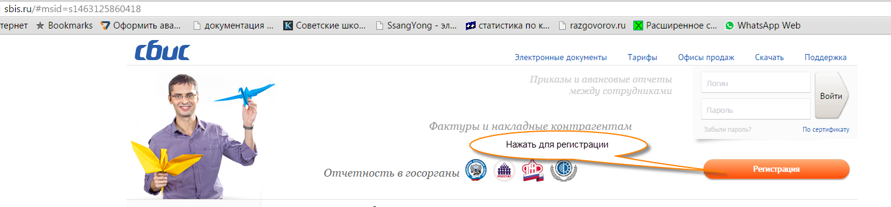
- Заполнить данные:
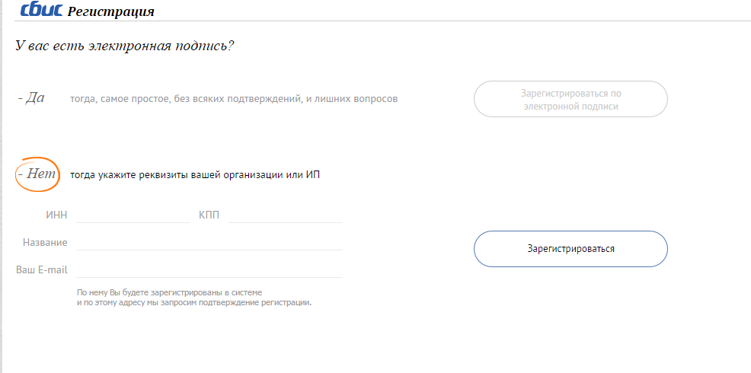
Заполните ИНН, КПП, Название, а главное Ваш E-mail – нужно будет подтвердить по ссылке из письма переходом на СБиС.
- Дополнительно при регистрации не забудьте указать Вашу электронную почту, чтобы своевременно получать извещения о приходе новых документов от Ваших контрагентов на Ваш почтовый ящик.
- После регистрации и входа в личный кабинет нажмите на «СБИС» слева, наверху (см картинку), - увидите «Электронные подписи» - кликните на ссылку -> 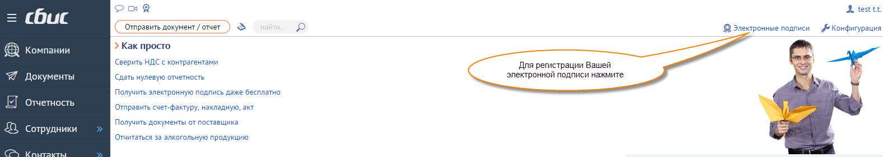
Увидите кнопку «Дополнительные операции» - нажмите -> «Зарегистрировать имеющуюся» - кликните

Как только система СБиС проверит достоверность Вашей электронной подписи Вам станут доступны документы от Ваших контрагентов в Разделе «Документы» -> «Входящие».
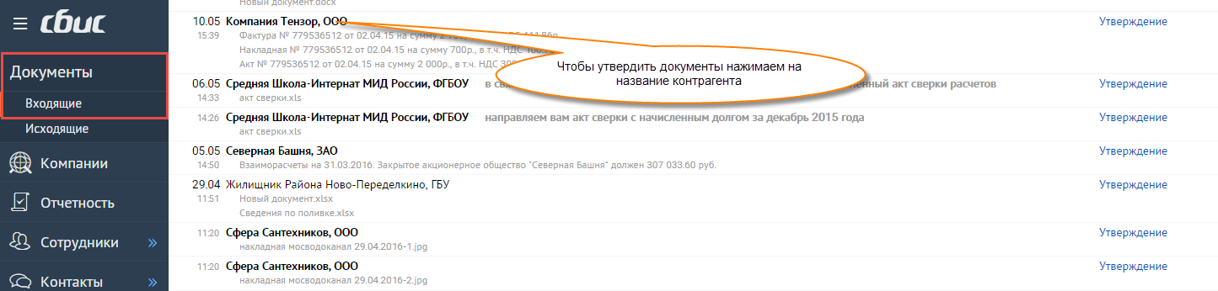

- Чтобы утвердить документы нужно нажать на название контрагента.
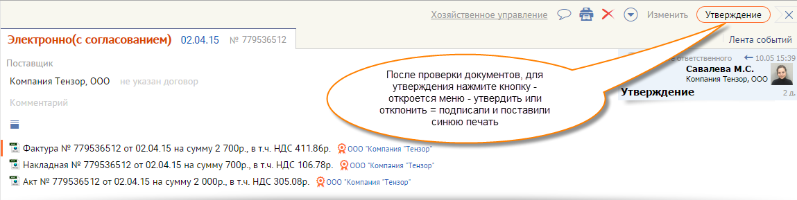

Если Вы хотите загрузить документы в 1С, то скачайте и поставьте внешнюю обработку на сайте https://help.sbis.ru/help/integration/1C_set/modul/#msid=s1463127075034
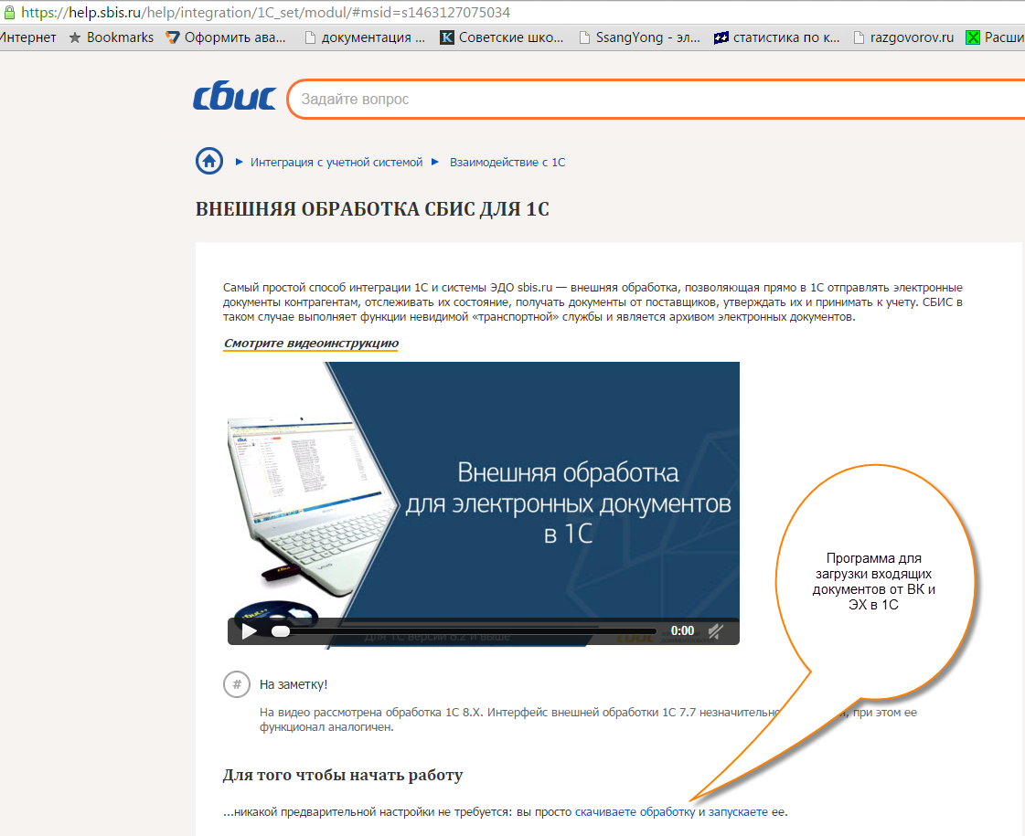

- Если у Вас нет никакой электронной подписи – обращайтесь в ближайшее отделение Татэнергосбыт – Вам помогут заполнить документы для передачи в Компанию Тензор. Компания Тензор выдаст Вам без лишней беготни электронную подпись!
Если у Вас еще остались вопросы, обращайтесь по бесплатному телефону 8(800)100-33-06 в круглосуточную тех. поддержку работы со СБиС.

Если в вашей организации есть необходимость согласовать документ перед подписанием документ, то в СБиС имеется эта возможность.
Консультацию по этому вопросу можно получить по телефону +7(843)528-22-06 (доп. 6511) – Игорь Очередько

Нам очень приятно работать с Вами в ногу со временем!
Включайтесь в работу с АО «Газпром межрегионгаз Казань»
в электронном виде!

